**Ôn thi cuối kỳ kiến trúc máy tính 2022.2**

Tài liệu tổng hợp theo lớp thầy Tiến

Chương 1: Giới thiệu chung (Slide 28,30,33,35)

1. Số lệnh và số chu kỳ trên một lệnh

Số chu kỳ= số lệnh của chương trình x Số chu kỳ trên một lệnh.

* n- số chu kỳ xung nhịp
* IC – số lệnh của chương trình ( Instruction Count)
* CPI – số chu kỳ trên một lệnh ( Cycles per instruction)

Vậy thời gian thực hiện của CPU :

Trong trường hợp các lệnh khác nhau có các CPI khác nhau thì cần tính CPI trung bình.

1. Trong trường hợp hai máy có cùng kiến trúc tập lệnh thì số lệnh của cùng một chương trình trên hai máy là bằng nhau:
2. Bài tập ví dụ :

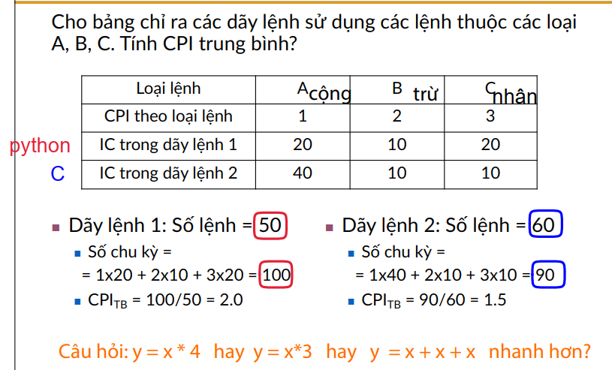

1. Hiệu năng:

Hiệu năng phụ thuộc vào

* Thuật giải
* Ngôn ngữ lập trình
* Chương trình dịch
* Kiến trúc tập lệnh
* Phần cứng

MIPS như là thước đo hiệu năng

(Milions of instructions per second- số triệu lệnh trên một giây)

Chương 2. Hệ thống máy tính. (Slide 9,14,17,20,22,25,30,32)

ゆ 0 ル 
つ 
OOH 
羽 n つ 
6 当 乃 つ 
理 Ⅳ 
O フ ) 0 

1. Tổng thể hệ thống:

* Bộ xử lý trung tâm (CPU-Central Processing Unit)
* Bộ nhớ chính (Main memory)
* 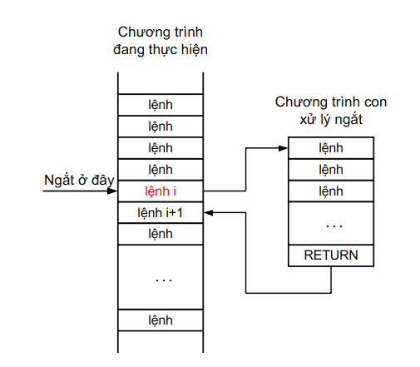Hệ thống vào – ra (Input-Output)
* Liên kết hệ thống (Systerm interconection)

1. Một số nguyên tắc hoạt động

* Lấy lệnh từ bộ nhớ

PC trỏ đến địa chỉ của lệnh trong RAM

IC lưu lệnh đó

PC trỏ đến lệnh kế tiếp

* Ngắt
* Hoạt động vào ra: là hoạt động trao đổi dữ

liệu giữa mô-đun vào-ra với bên trong máy

tính.

Các kiểu hoạt động vào-ra:

* CPU trao đổi dữ liệu với mô-đun vào-ra bởi

lệnh vào-ra trong chương trình

* CPU trao quyền điều khiển cho phép mô-đun

vào-ra trao đổi dữ liệu trực tiếp với bộ nhớ

chính (DMA - Direct Memory Access).

* Liên kết BUS trong máy tính:

+ Bus: tập hợp các đường kết nối để vận chuyển

thông tin giữa các mô-đun của máy tính với nhau.

Sử dụng trên các máy tính trước

+ Các bus chức năng:

- Bus địa chỉ (Address bus):

vận chuyển địa chỉ để xác định vị trí ngăn nhớ hay cổng vào-ra

VD Máy tính sử dụng bus địa chỉ 32-bit (A31-A0), bộ nhớ

chính được đánh địa chỉ cho từng byte

Có khả năng đánh địa chỉ cho bytes nhớ = 4GiB

- Bus dữ liệu (Data bus):

vận chuyển lệnh từ bộ nhớ đến CPU, vận chuyển dữ liệu giữa các thành phần của máy tính với nhau.

Độ rộng bus dữ liệu: số bit được truyền đồng thời, thường là 8, 16, 32, 64 bit.

VD: Máy tính có bus dữ liệu kết nối CPU với bộ nhớ là 64-bit

→ Có thể trao đổi 8 byte nhớ ở một thời điểm

- Bus điều khiển (Control bus): vận chuyển các tín hiệu điều khiển

Độ rộng bus: là số đường dây của bus có thể

truyền các bit thông tin đồng thời (chỉ dùng cho

bus địa chỉ và bus dữ liệu)

…

Chương 3. Kiến trúc tập lệnh (SLIDE 12, 36, 39)

Hoạt—S mo 
nexf?9  động của lệnh rẽ nhánh trong chương trình

Chuyển đổi lệnh sang mã:

? ) 丁 丁 の プ 初 
0 ~ り 0T0 ~ を 卩 「 レ 00 り 00 つ , 、 ア 
尸 れ ・ ネ お OS 
ー っ り 
0 
/ ツ が ダ %tf 肥 
ー ・ = 。 , 工 丁 ク つ び 
ES 川 
0 

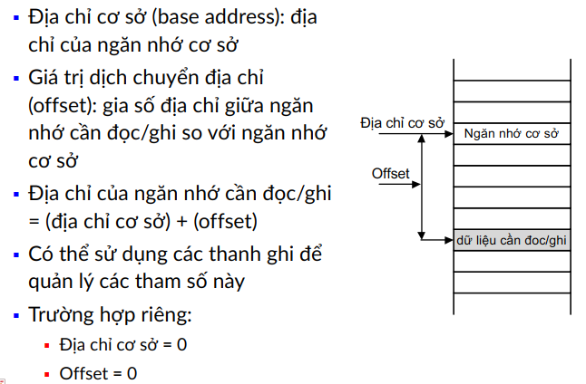-Sử dụng địa chỉ cơ sở và dịch chuyển :

* Toán hạng tức thì:

Dữ liệu hằng số được xác định ngay trong lệnh

Không có lệnh subi, dùng addi –()

* Mã máy: các lệnh được mã hóa dưới dạng nhị phân

+ Các lệnh của Mips :Được mã hóa bằng các lệnh từ lệnh 32-bit , mỗi lệnh chứa 4 byte trong bộ nhớ nên địa chỉ của lệnh là bội của 4, có ít dạng lệnh.

* Số hiệu thanh ghi được mã hóa bằng 5 –bít

Chương 4. Số học máy tính (SLIDE 8,10,11,29)

* 1. Phép cộng và phép trừ số nguyên

- phép đảo dấu là lấy bù hai.

- Khi cộng hai số nguyên có dấu n-bit, kết quả nhận được là n-bit và không cần quan tâm đến bit Cout  
- Khi cộng hai số khác dấu thì kết quả luôn luôn đúng  
- Khi cộng hai số cùng dấu, nếu dấu kết quả cùng dấu với các số hạng thì kết quả là đúng. Ngược lại,khi đó có tràn (Overflow) xảy ra và kết quả bị sai  
- Hiện tượng tràn xảy ra khi tổng nằm ngoài dải biểu  
diễn: [ -(2n-1),+(2n-1-1)]

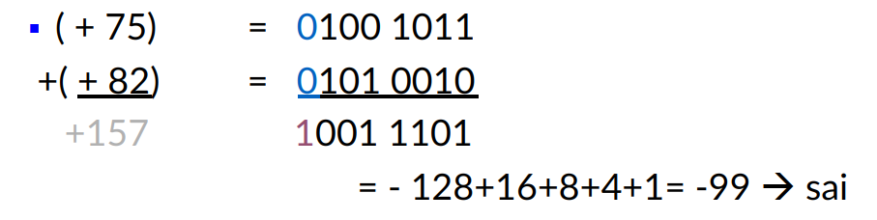Ví dụ về tràn số:

4.2. Phép nhân số nguyên

4.3. Phép chia số nguyên

4.4. Số dấu phẩy động

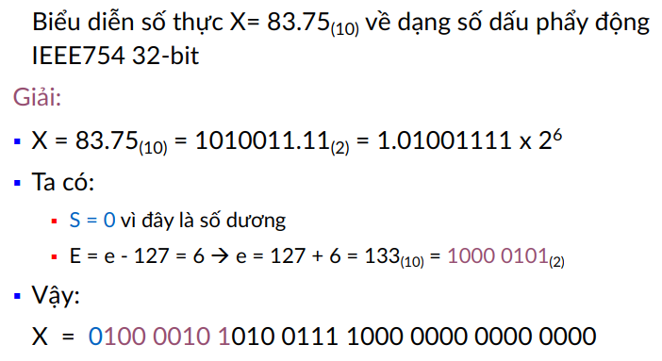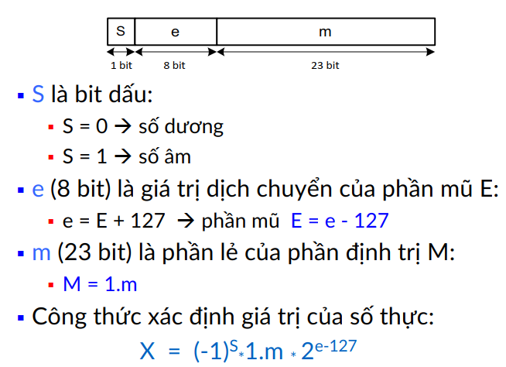

Chương 5. Bộ xử lý (slide 53,73)

a apa 
Instruction 
c o cac en 
rootstcr 
data 1 
Road 
ALtJ9c 
RegiotetO Read 
data 2 
data 
Sign. 
e Itervd 
- ype oa 
ALU 
ore 

00QS900V 
7 才 (DV 
/ 巧 
Dd 

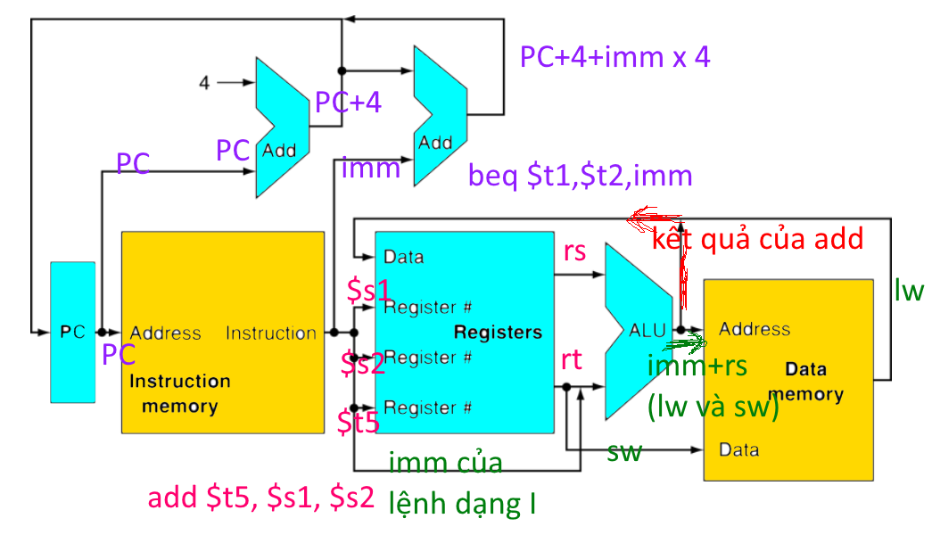

Ví dụ minh họa về Datapath trong quá trình Nhận lệnh. Hai trường hợp: nhận lệnh tuần tự, và nhận lệnh tuần tự và cả rẽ nhánh

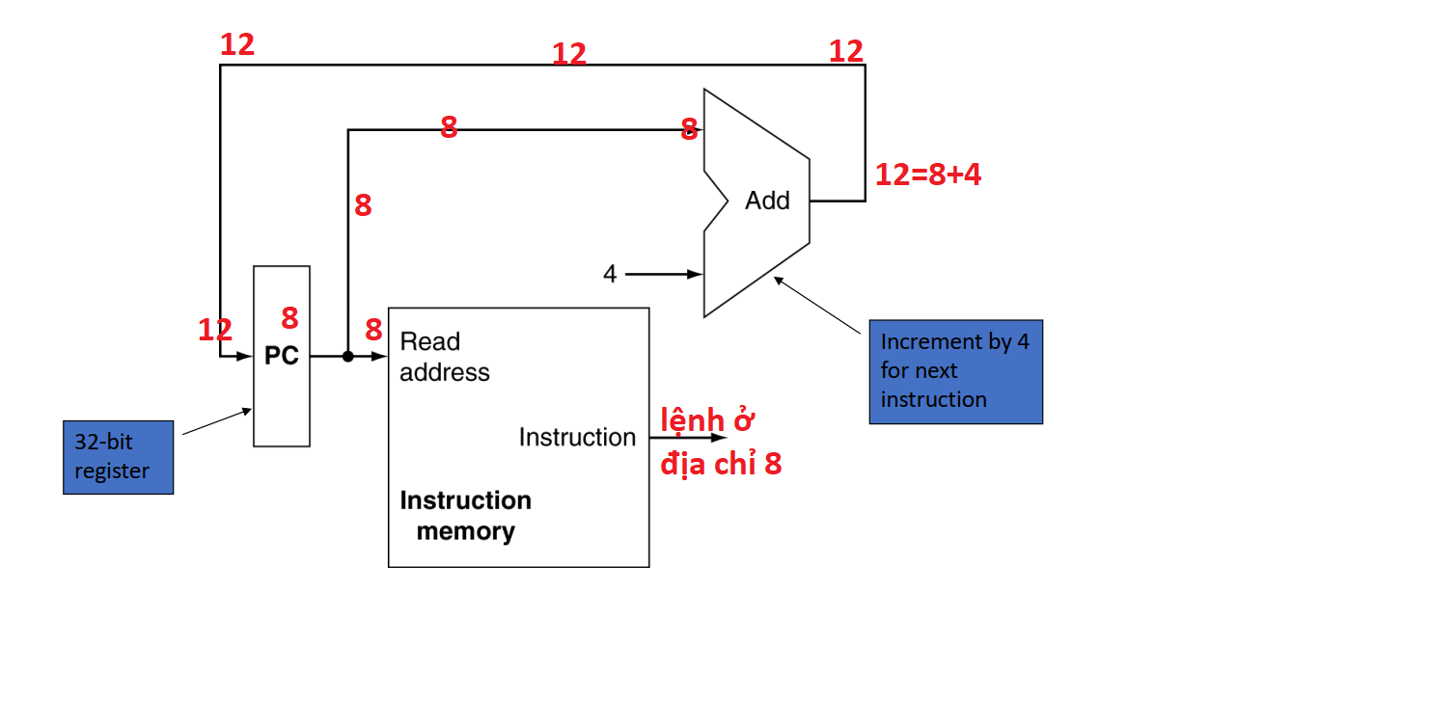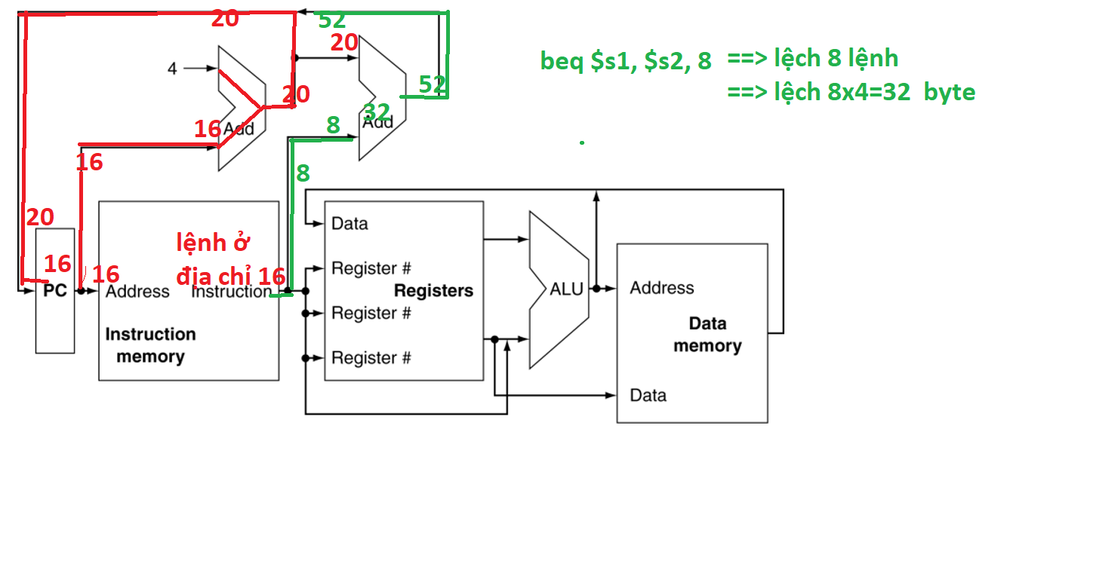

Ví dụ minh họa về Datapth với lệnh dạng R

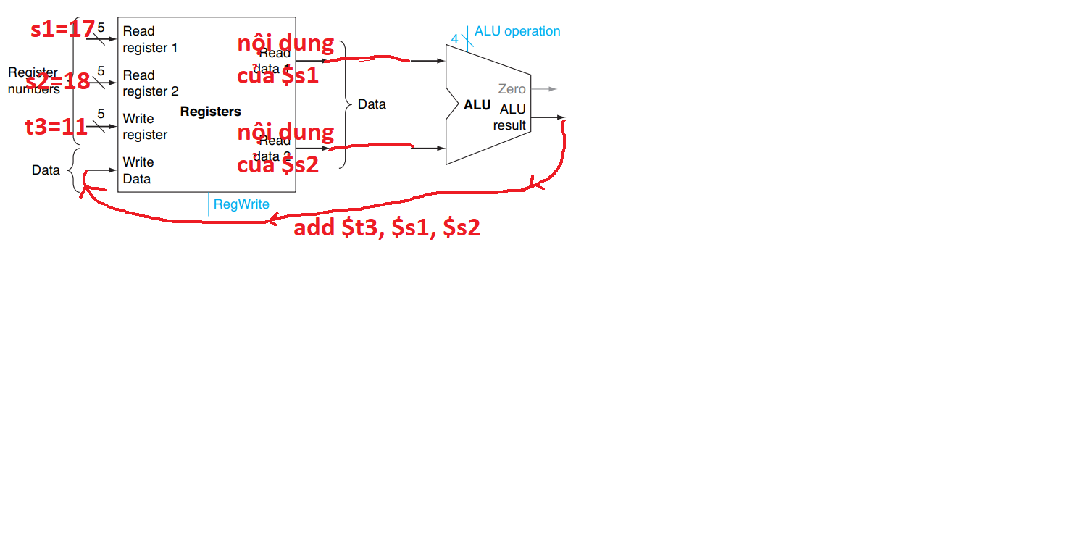

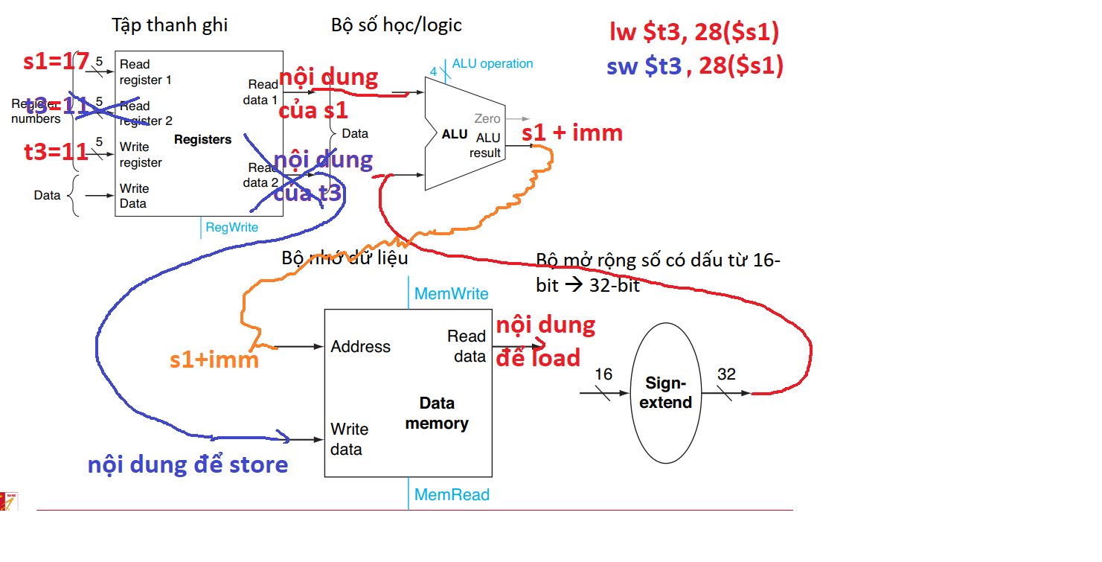Ví dụ minh họa về Datapth với lệnh dạng I - trường hợp lệnh lw/sw

Ví dụ minh họa về Datapth với lệnh dạng R - trường hợp lệnh branch

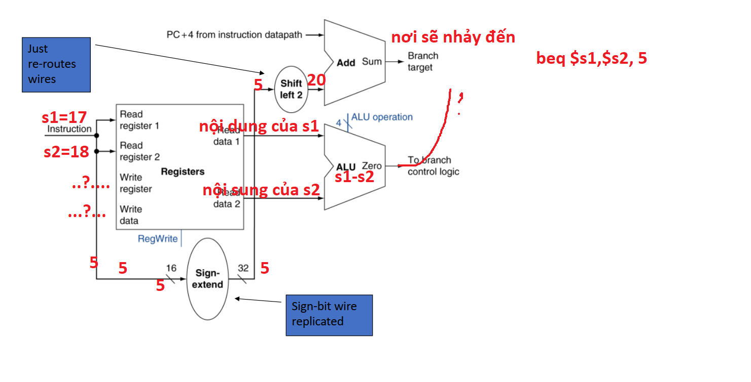

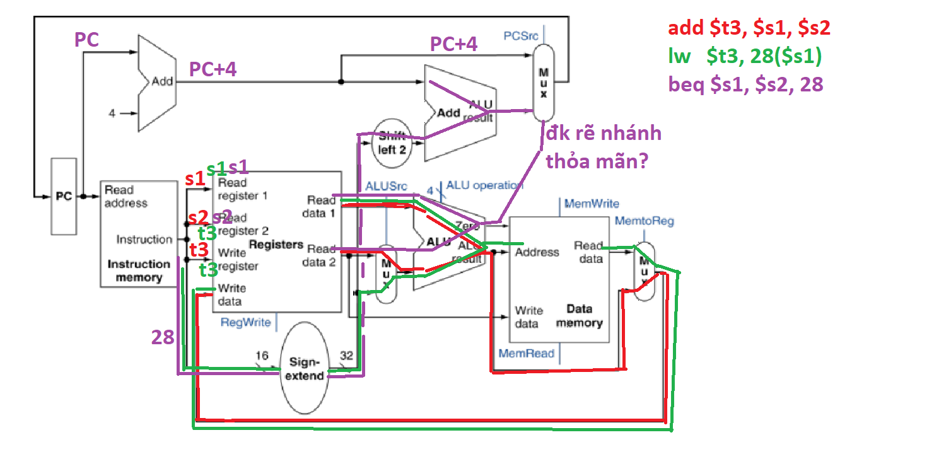Ví dụ minh họa về Datapth đã ghép lại, để xử lý cả lệnh dạng R, dạng I - lw/sw và dạng I-branch

Machine generated alternative text:
Läp lich mä dé trénh tri hoän 
• Thay d6i trinh tw mä dé trénh str dung két quå load 
d Enh tiép theo 
c 
12 ($t0) 
16 ($t0) 
trüc 
f; 
Iw 
add 
add 
$tl, 
$t4 
$t3, 
$t3, 
4 ($tO) 
to) 
tl, $t2 
12 to) 
16 ($t0) 
$t4 
add 
add 
NKK-C.A2C2LLC 


Chương 6. Bộ nhớ máy Tính (Slide 9,37)

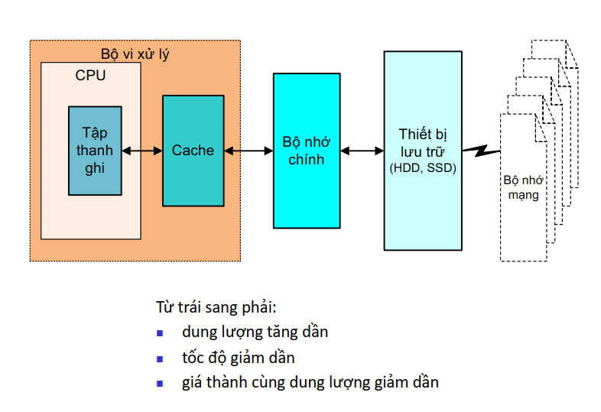Phân cấp bộ nhớ:

Các phương pháp ánh xạ ( tổ chức bộ nhớ cache):

* 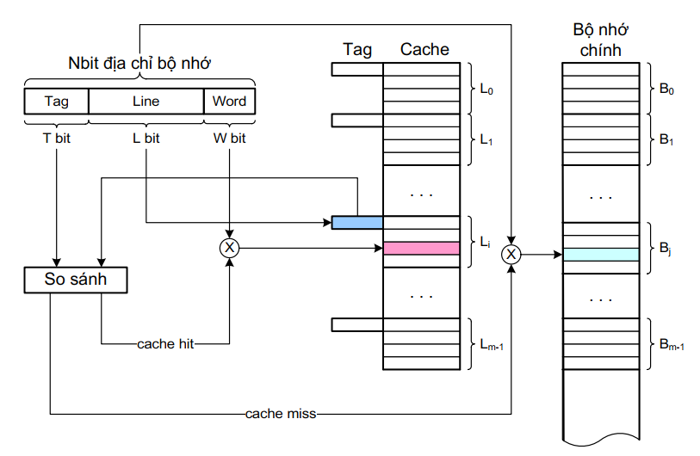Ánh xạ trực tiếp (Direct mapping)

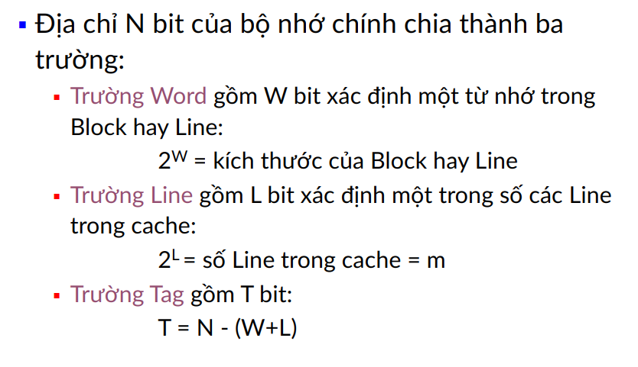

* Ánh xạ liên kết toàn phần(Fully associative mapping)
* Ánh xạ liên kết tập hợp (Set associative mapping)

Chương 7. Hệ thống vào ra (slide 5,10,17,24)

Chương 8. Các kiến trúc song song ( Slide 14)